Національний університет біоресурсів і природокористування України
Факультет Інформаційних Технологій
WEB

Екзаменаційна робота

Виконав студент: КН24001б
Кумановський Артур Олегович

Київ 2026
Теоретична відповідь: Відмінність useEffect з пустим масивом залежностей та без нього
1. Визначення ключових термінів
- useEffect — це базовий хук у React, який дозволяє виконувати побічні ефекти (side effects) у функціональних компонентах. До побічних ефектів належать: запити до сервера, підписки на події, маніпуляції з DOM тощо.
- Масив залежностей (dependency array) — це другий (необов'язковий) аргумент, який передається у useEffect. Він вказує React, за якими саме змінними (станом або пропсами) потрібно слідкувати, щоб прийняти рішення про повторний виклик ефекту.
- Монтування (Mounting) — первісне додавання компонента в DOM.
- Рендер (Render) — процес оновлення інтерфейсу компонента при зміні його стану або пропсів.
2. Детальний розбір та приклади коду
Головна відмінність між цими двома підходами полягає в частоті виконання переданої функції (ефекту) протягом життєвого циклу компонента.
Ситуація А: useEffect без масиву залежностей Якщо ми взагалі не передаємо другий аргумент, функція всередині useEffect буде виконуватися після кожного рендеру компонента. Тобто при монтуванні, а потім кожного разу, коли змінюється будь-який стан чи пропс у цьому компоненті.
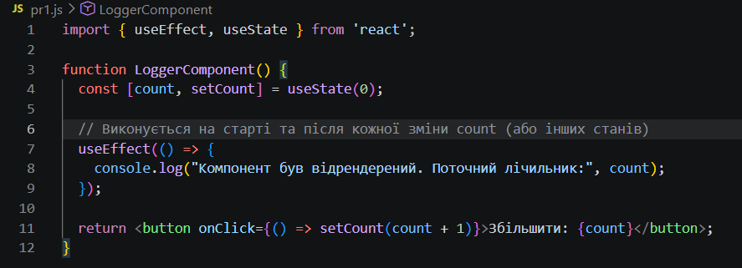

Ситуація Б: useEffect з пустим масивом [] Якщо ми передаємо пустий масив, ми повідомляємо React, що наш ефект не залежить від жодних значень всередині компонента. Тому React виконає цей код виключно один раз — одразу після першого монтування компонента.

